**HỘI THI CÁN BỘ KIỂM TRA CƠ SỞ GIỎI NĂM 2023**

Trong không khí chào mừng kỷ niệm 75 năm ngày truyền thống ngành kiểm tra Đảng (16/10/1948- 16/10/2023). Sáng ngày 12/10/2023 UBKT Thị ủy Buôn Hồ tổ chức Hội thi Cán bộ Kiếm tra cơ sở giỏi với sự tham gia của 18 đội thi đến từ 42 TCCS Đảng và 54 thí sinh dự thi. Về dự có đồng chí Đỗ Ngọc Thức - Phó Chủ nhiệm UBKT Tỉnh ủy, đồng chí Nguyễn Thị Thu Nguyệt - Tỉnh ủy viên, Bí thư Thị ủy cùng lãnh đạo các cơ quan, ban, ngành thị xã, các xã phường và cán bộ, đảng viên trên địa bàn thị xã đến tham dự, cổ vũ cho Hội thi.

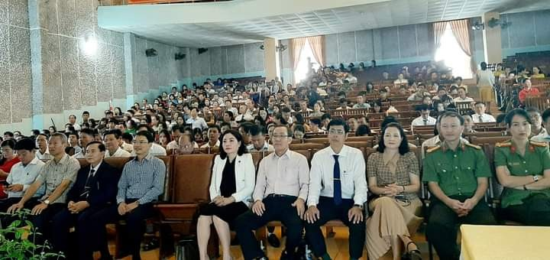

Đại biểu tham dự khai mạc hội thi

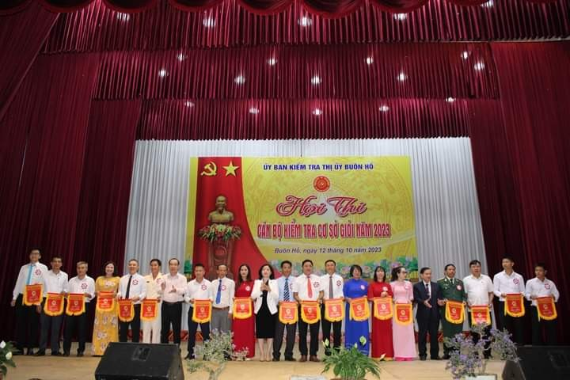

Đại diện cho lãnh đạo Đảng đã lên tặng cờ lưu niệm cho các đội thi

Hội thi lần này giúp các cấp ủy đảng và đảng viên trong toàn Thị xã có một đợt sinh hoạt chính trị sâu rộng, có ý nghĩa thiết thực; Giúp cho đội ngũ làm công tác kiểm tra, giám sát các cấp được rèn luyện kỹ năng, kiến thức, nghiệp vụ; nhằm học hỏi, giao lưu, trao đổi kinh nghiệm thực tiễn về công tác kiếm tra, giám sát, kỷ luật của đảng; nâng cao chất lượng, hiệu lực, hiệu quả công tác kiểm tra giám sát ở từng tổ chức cơ sở Đảng. Nhằm xây dựng tổ chức đảng trong sạch vững mạnh, hoàn thành tốt nhiệm vụ được giao.

Các đội thi trải qua 3 phần thi: Chào hỏi, Thuyết trình và kiến thức

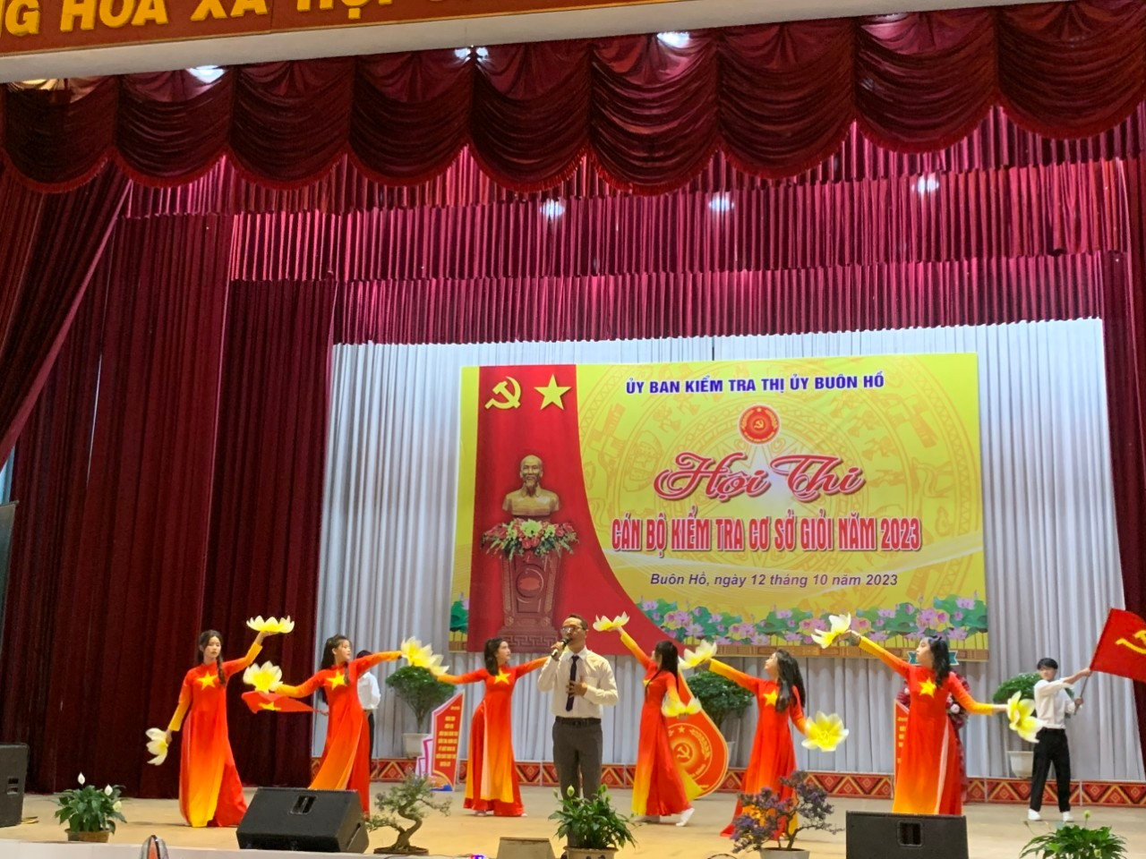

Màn chào hỏi của đội thi khối các trường học

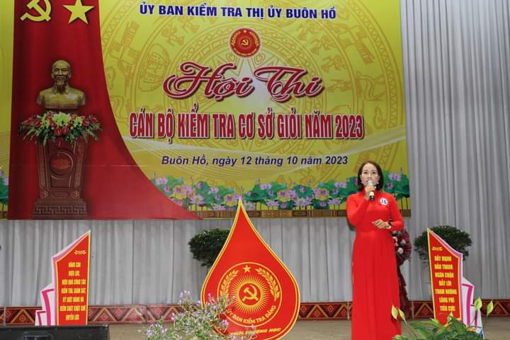

Cô Trần Thị Nguyệt Ánh đại diện khối các trường học trong màn thi Thuyết trình

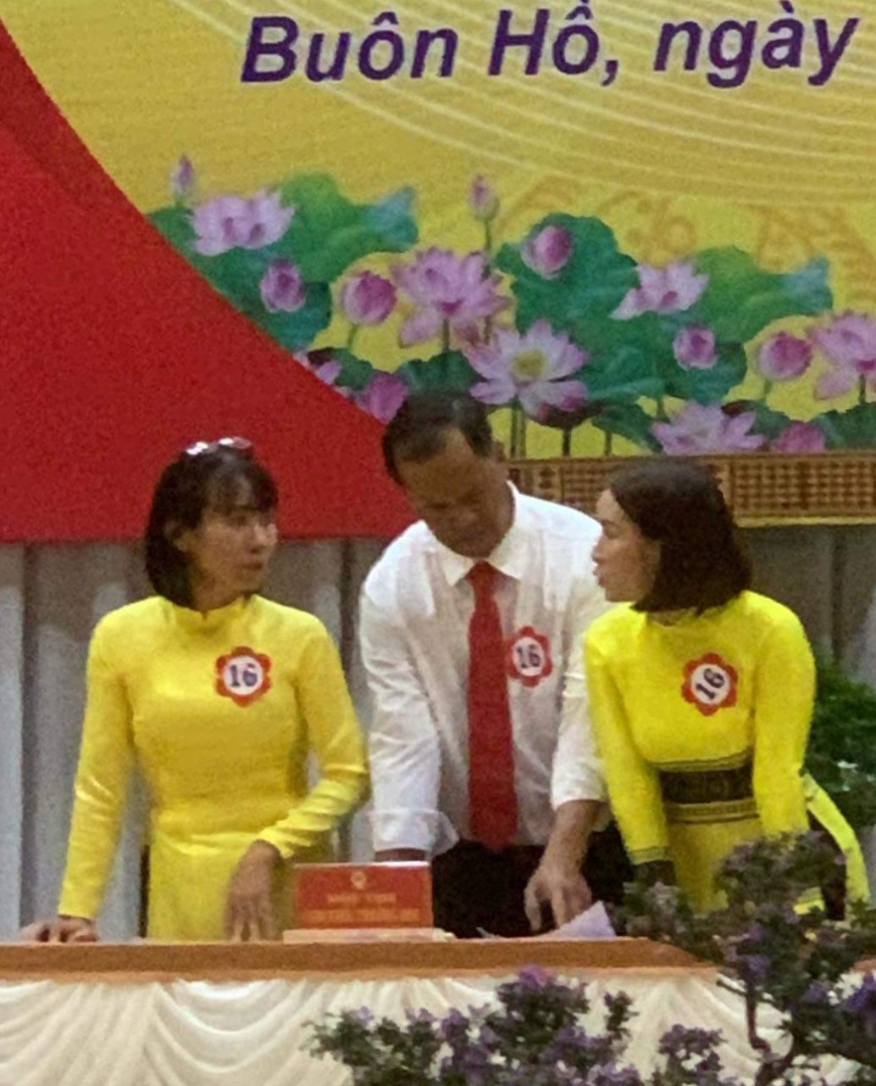

Đội khối các trường học đang thảo luận phần thi kiến thức

Sau một ngày làm việc công tâm, trách nhiệm, Ban Tổ chức đã trao giải Nhất cho đội thi các chi bộ Cơ quan Khối Đảng, Mặt trận, đoàn thể thị xã; 02 giải Nhì cho đội thi UBKT Đảng ủy Công an thị xã và đội thì các chi bộ Khối Cơ quan Chính quyền thị xã, 02 giải Ba cho đội thi UBKT Đảng ủy xã Bình Thuận và đội thị UBKT cấp ủy Khối các trường học; 05 giải Khuyến khích cho các đội thi thuộc UBKT Đảng ủy xã Ea Drông, UBKT Đảng ủy xã Ea Siên, UBKT Đảng ủy phường An Lạc UBKT Đảng ủy phương Thống Nhất và UBKT Đảng ủy Quan Sự Bệnh viện Đa khoa thị xã

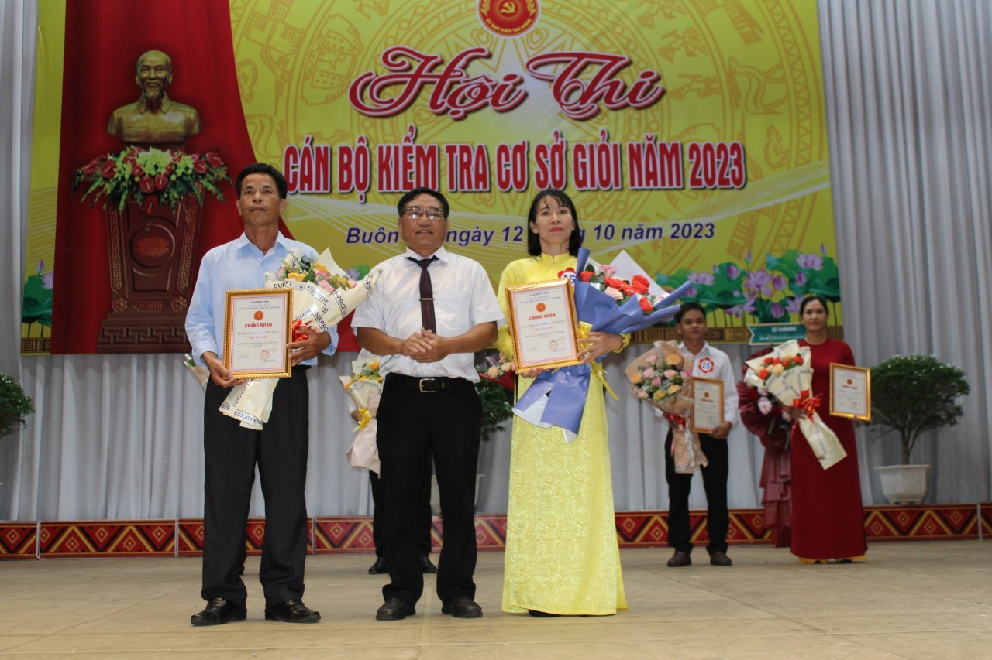

Khối các trường học đạt giải 3 chung cuộc

Hội thi đã diễn ra thành công tốt đẹp.

Minh Tâm – Chủ nhiệm UBKT Đảng ủy